LoRA 轻量化微调实验通俗讲解文档
项目关联：面向 AI 访问控制的联邦 LoRA 高效微调方法研究 —— 基础复现实验
文档定位：实验流程复盘 + 原理大白话讲解，面向项目汇报与团队内部学习

一、先搞懂：我们为什么要做 LoRA 微调？
现在的通用大模型（比如 DeepSeek、Qwen）就像一个 “全科优等生”，在海量公开数据上训练而成，日常聊天、通用问题都能答。但如果我们想让它：
- 记住企业 / 项目的专属知识；
- 固定成某个人设、只回答特定领域的问题；
- 适配某一类专属任务（比如专门做代码报错解答）；
通用大模型就会显得 “不够对口”，甚至答非所问。
让大模型变 “专才” 有两条路：
- 从零训练：自己攒数据从头训一个模型 —— 费钱费显卡，学生团队基本不现实。
- 微调：在已经训好的 “基座模型” 基础上，用我们自己的小数据集再 “补补课”，让它掌握新能力。
而微调也分两种：
- 全参数微调：把模型里所有参数全部改一遍 —— 效果上限高，但极其吃显存、速度慢，还容易 “学过头”（过拟合）。
- 部分参数微调：只改模型里极小一部分参数 —— 效果够用、速度快、省钱，LoRA 就是其中最主流、最好用的算法。
我们这次实验，就是复现 LoRA 微调的完整流程，验证它的轻量化效果，为大创项目后续的 “联邦 LoRA + 访问控制” 研究打基础。

二、大白话讲原理：LoRA 到底是怎么工作的？

1. 一个类比秒懂
把预训练大模型比作一架已经调好的钢琴：
- 它本身能弹出所有通用曲目（通用能力）；
- 现在我们想让它专门弹 “我们项目的专属曲目”（特定任务）。
两种做法：
- 全微调：把钢琴每一根琴弦都重新调一遍 —— 耗时耗力，调完原来的曲子可能都弹不准了。
- LoRA：在钢琴旁边加一小排额外的小按键，只训练这排小按键，就能弹出新曲子。原来的琴弦一根都不动，想弹通用曲子的时候，拆掉小按键就能还原。

2. 一点点技术本质（不用记，理解就行）
大模型的核心是一堆参数矩阵，LoRA 的核心发现是：模型微调时，参数的有效更新量其实是 “低秩” 的 —— 说白了就是大部分更新都是冗余的，不需要改整个矩阵。
于是它做了一件事：
- 在原始模型的每一层旁边，加两个很小的矩阵 A 和 B（低秩矩阵）；
- 训练的时候，冻住原始模型的所有参数，只训练这两个小矩阵；
- 训练完之后，把 A 和 B 相乘，合并到原始模型里，模型就拥有了新能力。

3. LoRA 凭什么成为学生党首选？
- 超省资源：比如 15 亿参数的模型，LoRA 只需要训几十万参数，不到原来的 1%，普通云 GPU 就能跑；
- 速度飞快：同样的数据集，比全微调快几倍到几十倍；
- 不毁原模型：原始参数一动不动，想切换回通用模式，删掉 LoRA 权重就行；
- 灵活适配：同一个基座模型，可以配不同的 LoRA 权重，分别应对不同任务。

三、我们的实验目标
本次是大创项目的前置验证实验，核心目标 3 个：
- 完整跑通 LoRA 微调的全流程，掌握 LLaMA-Factory 微调框架的使用；
- 用自定义对话数据集，把通用的 DeepSeek-1.5B 小模型，微调成有固定人设的专属助手；
- 验证 LoRA 轻量化微调的实际效果，沉淀工程经验，为后续 “联邦场景 + 访问控制” 的拓展做铺垫。

四、实验准备：我们用了哪些工具？

1. 硬件
租用 AutoDL 云 GPU 服务器（带 NVIDIA 显卡），本地普通显卡跑不动大模型训练，云服务器按需付费，成本很低。

2. 核心软件与工具
工具 | 作用 | 为什么选它
LLaMA-Factory | 大模型微调框架 | 北航开源，国产热门，支持可视化网页操作，几乎零代码，新手友好度拉满
DeepSeek-R1-Distill-Qwen-1.5B | 基座模型 | 15 亿参数的小模型，用蒸馏技术优化，性能够用、跑得动，适合实验验证
FastAPI | 模型部署框架 | Python 轻量 Web 框架，一键把模型做成 HTTP 接口，方便测试和调用
HuggingFace | 模型下载平台 | 大模型的 “应用商店”，几乎所有开源模型都能在这找到

五、实验全流程：一步步复现

步骤 1：搭环境 —— 给实验建一个 “独立单间”
- 用 VSCode 的 SSH 插件远程连接云服务器；
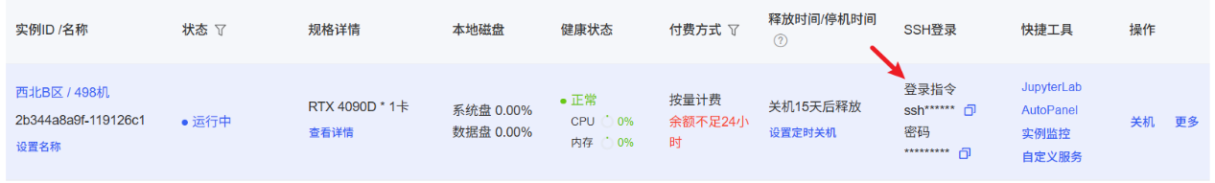
- 在云平台上租用一个实例（如 AutoDL，官网：https://www.autodl.com/market/list）
- 云平台一般会配置好常用的深度学习环境，如 anaconda, cuda等等
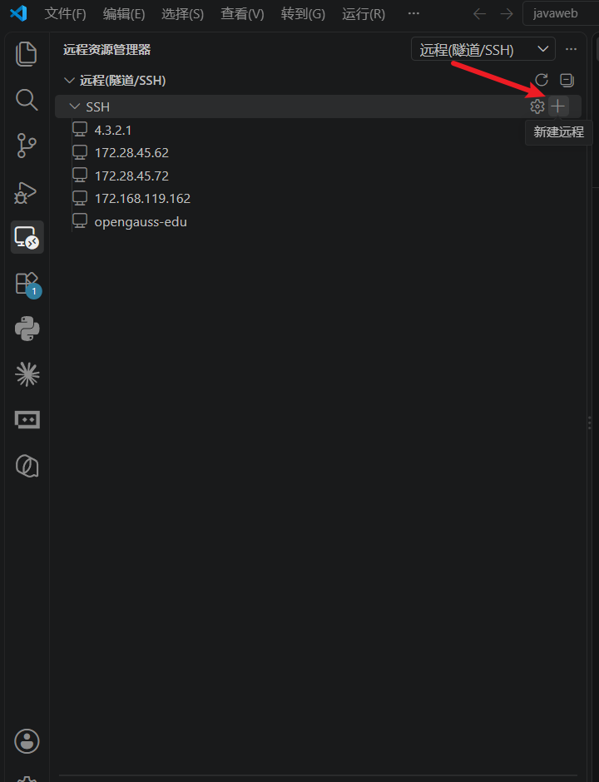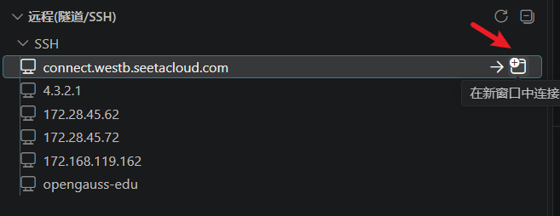
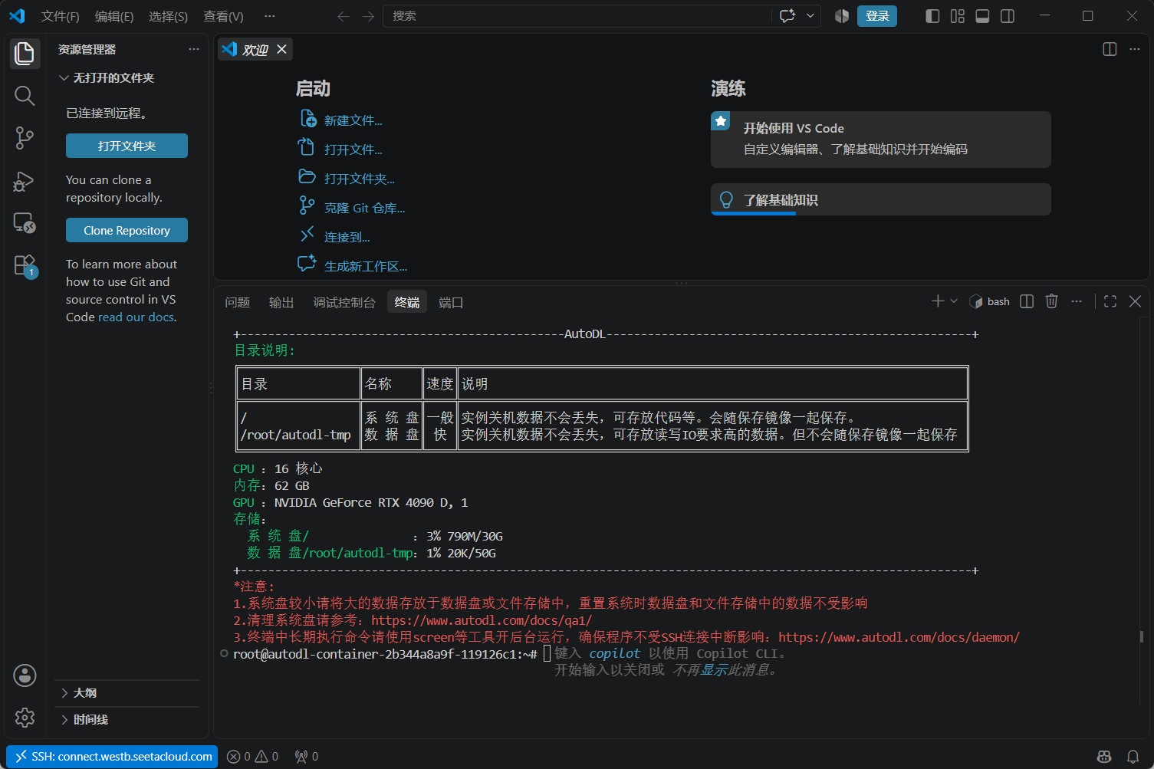
本机通过 SSH 连接到远程服务器
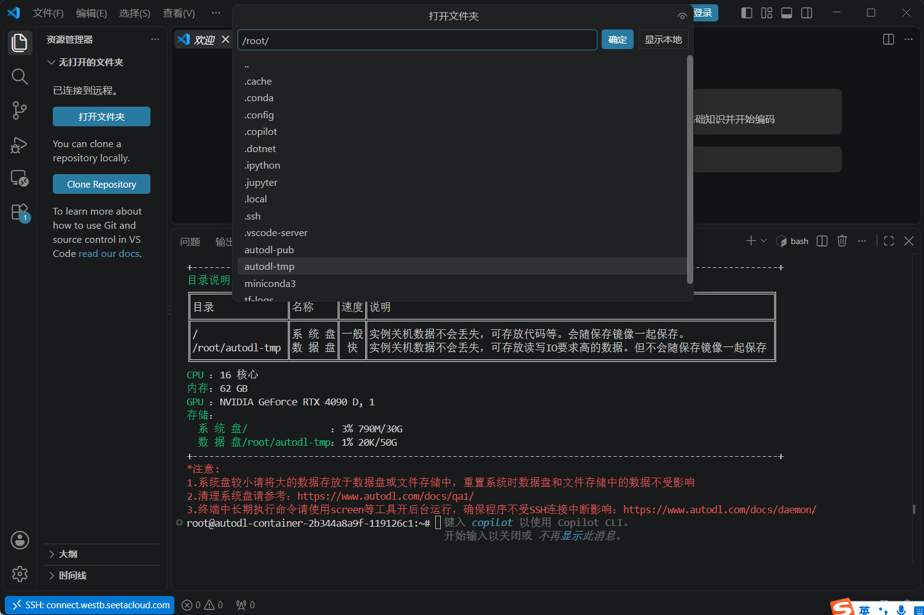
进入数据盘

- 用git下载LLaMA-Factory
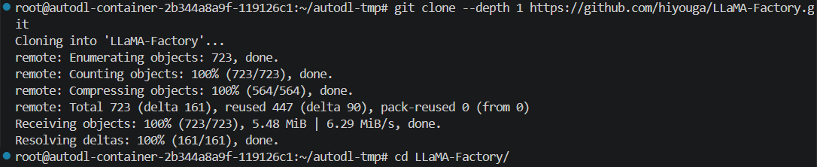
- 用 conda 创建一个专属 Python 虚拟环境（版本必须是大于 3.11，太高太低都会和 LLaMA-Factory 不兼容）；
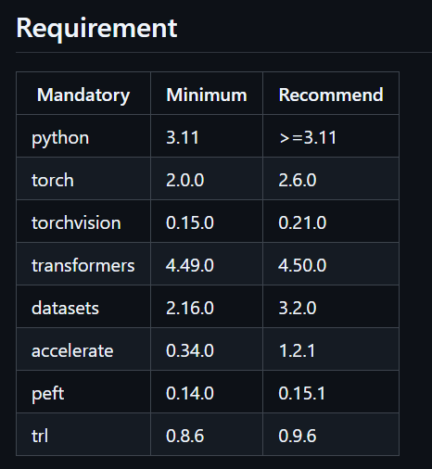
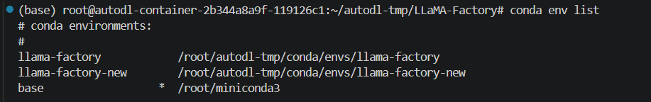
查看已配好的虚拟环境
- 在虚拟环境里安装 LLaMA-Factory 的所有依赖，相当于把微调工具安装好。
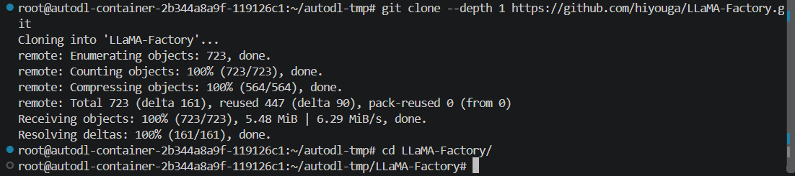

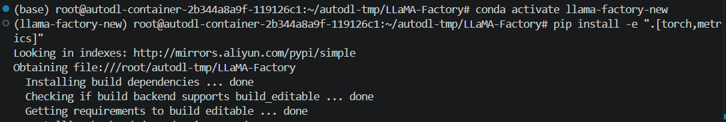
先进入虚拟环境再安装
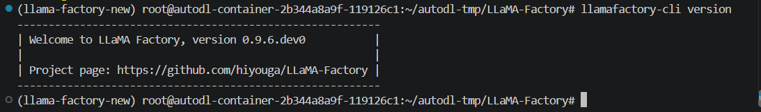
查看安装版本
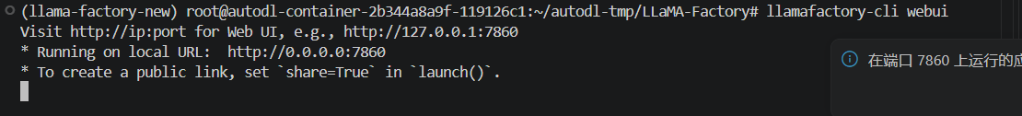
打开调试的浏览器页面
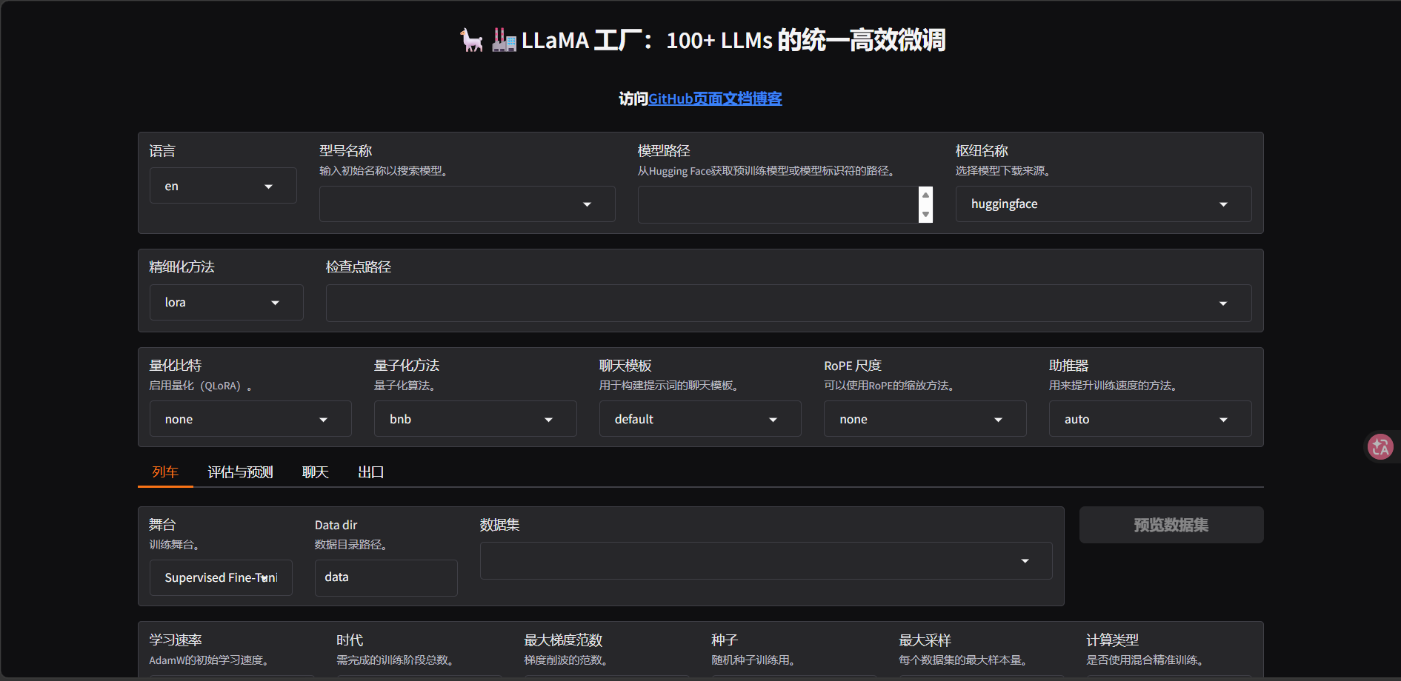
小提示：虚拟环境的作用是给这个实验单独一套软件环境，不会和服务器上其他程序互相干扰，出问题直接删掉重建就行。

步骤 2：下载基座模型 —— 拿到 “原始钢琴”
- 配置 HuggingFace 国内镜像源，解决下载慢的问题；
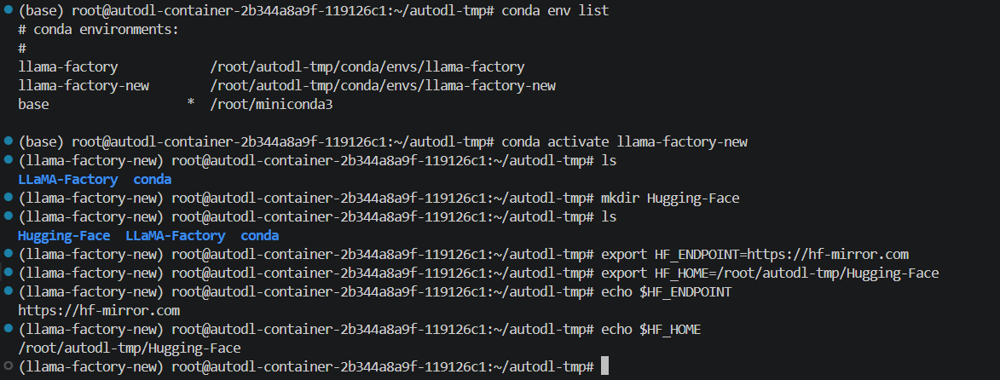
- 指定模型下载路径，用官方工具下载 DeepSeek-1.5B 基座模型；
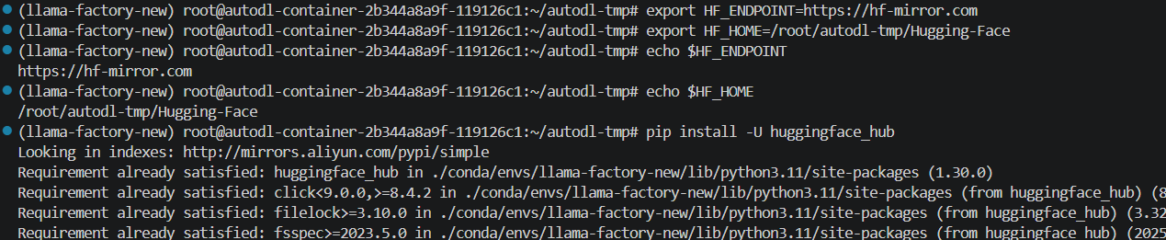
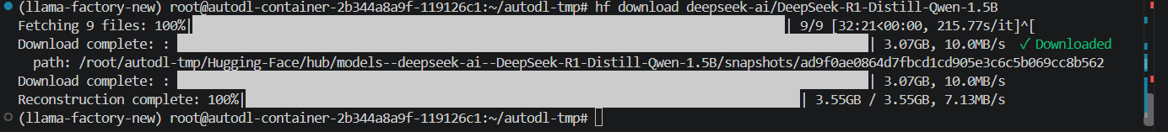

- 下载完成后，在 LLaMA-Factory 里加载测试，确认模型能正常运行。
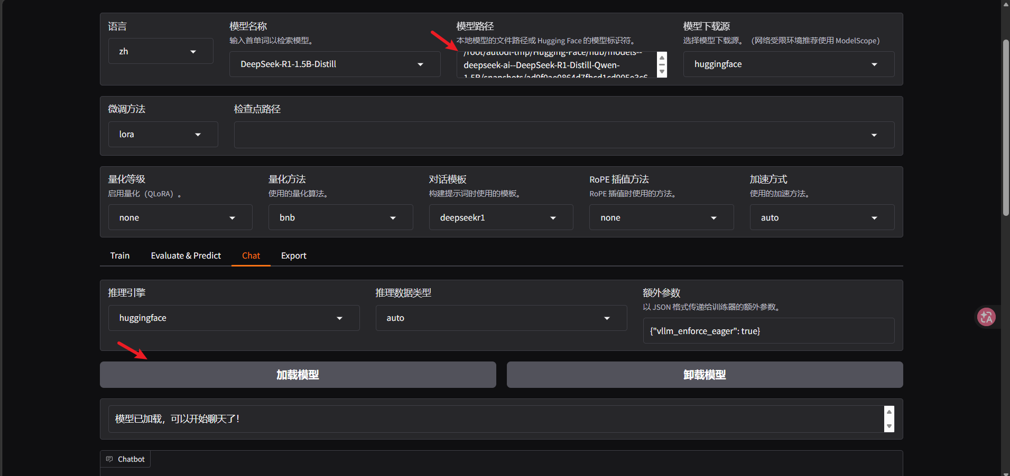
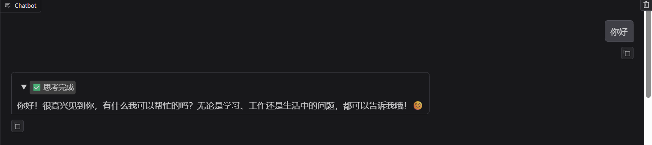

步骤 3：做数据集 —— 给模型出 “练习题”
这是微调的核心：你想让模型学会什么，就给它看什么样的问答对。
- 按照instruction（指令/问题）- input（补充输入）- output（标准答案）的格式，制作我们的自定义数据集（JSON 格式）；
- 举个数据例子：
json
{
"instruction": "请问你是谁？",
"input": "",
"output": "你好呀~我是天津大学大创项目的智能助手，专门负责讲解大模型LoRA微调相关知识，有什么问题都可以问我哦！"
}
- 把数据集放到 LLaMA-Factory 的 data 目录，再修改配置文件告诉框架 “这里有个新数据集”。
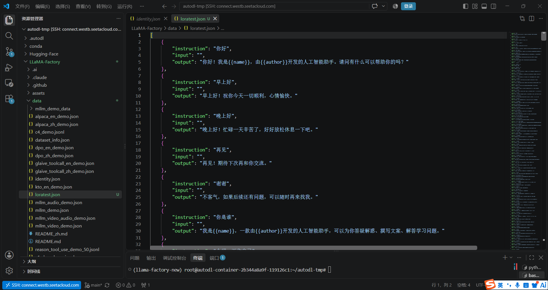
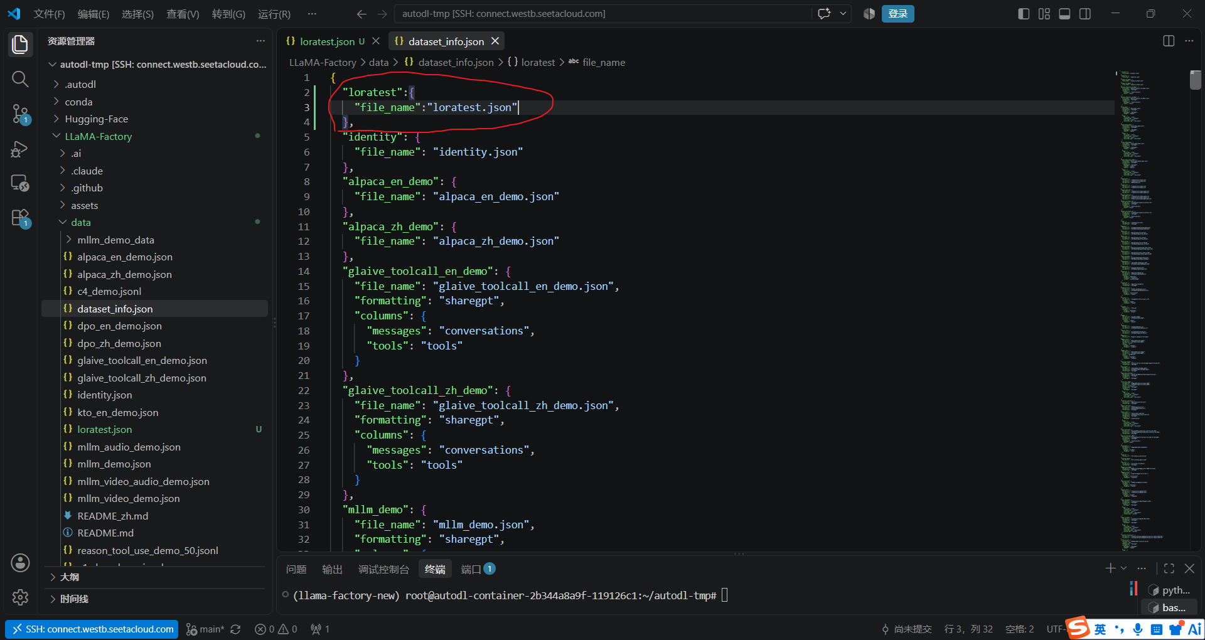
通俗理解：这一步就像给学生编习题册，模型就是通过反复做这些题，学会我们想要的回答方式。

步骤 4：配参数 —— 告诉模型 “怎么学”
启动 LLaMA-Factory 的可视化网页界面，点点鼠标就能配置所有参数，不用写代码。几个最关键的参数用大白话解释：
- 微调算法：选 LoRA，我们的核心主角；
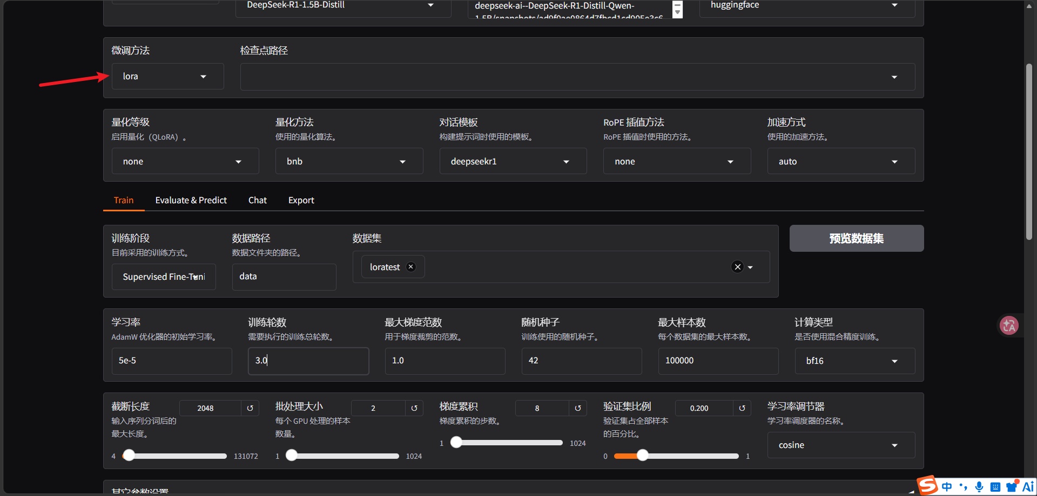
- 训练轮数（Epochs）：模型把整本习题册做几遍。太少学不会，太多会 “死记硬背”（过拟合）；
- 学习率：模型每次改错的幅度。太大容易跑偏，太小学得慢；
- 批次大小（Batch Size）：一次给模型看几道题。受显存限制，显存小就调小一点；
- 截断长度：太长的文本会被截断，防止显存爆掉。
配置完成后，点击 “启动训练”，模型就开始学习了。
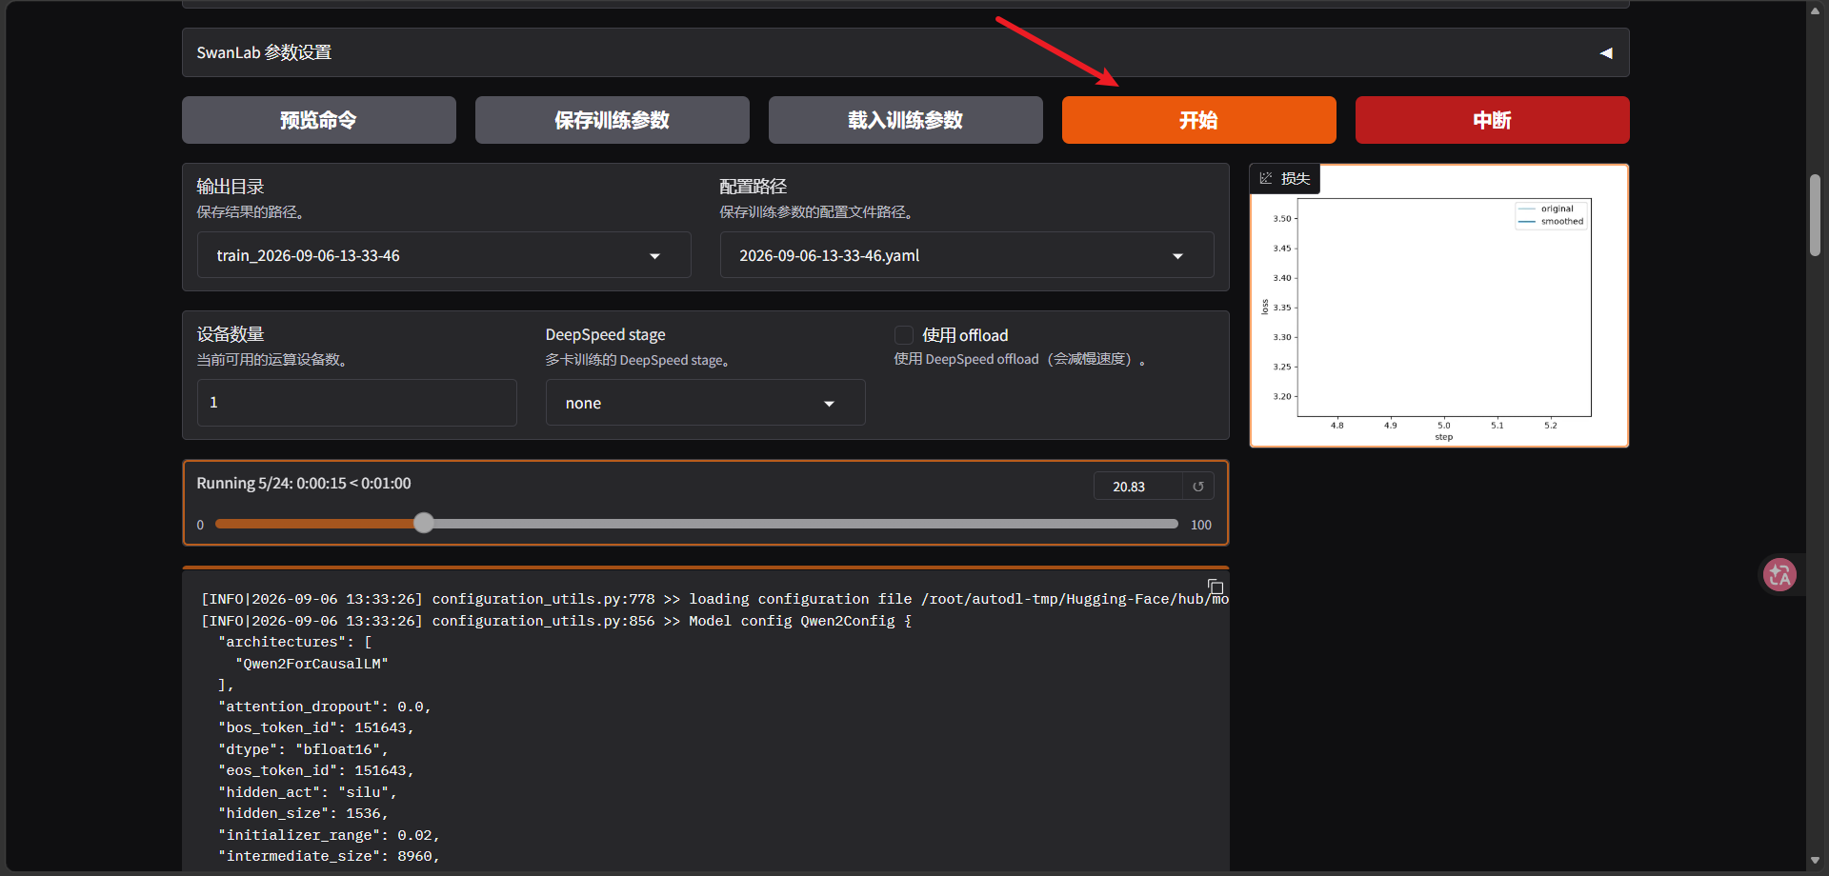
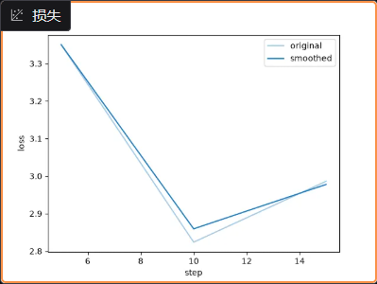
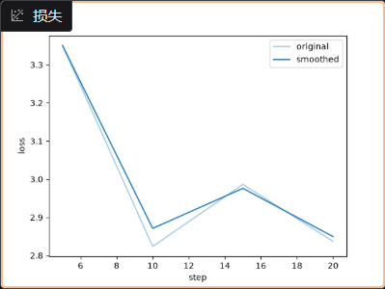
第一次微调,发现loss下降得太慢

步骤 5：看训练 —— 盯着 “成绩曲线”
训练过程中会生成损失曲线（Loss 曲线）：
- 曲线持续下降 = 模型在不断进步，错题越来越少；
- 如果下降特别慢，说明学习率太小，可以调大一点；
- 如果训练结束曲线还在一直降，说明可以再多训几轮。
调大学习率,增大训练轮数
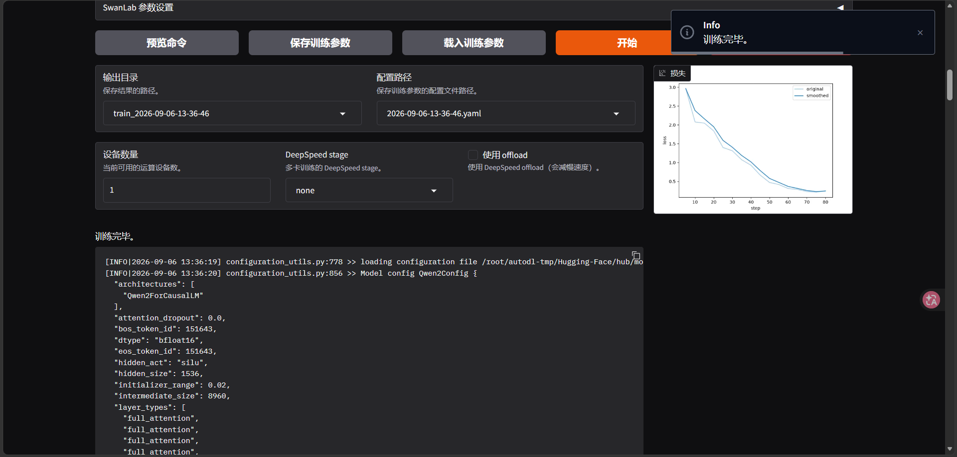
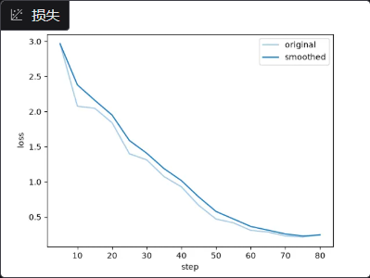
最终训练成果

步骤 6：合并导出 —— 把 “小按键” 装到钢琴上
训练结束后，我们得到的只是 LoRA 的两个小矩阵权重，不能直接用。
需要执行权重合并：把 LoRA 小矩阵和原始基座模型融合，生成一个完整的、具备新能力的新模型文件。
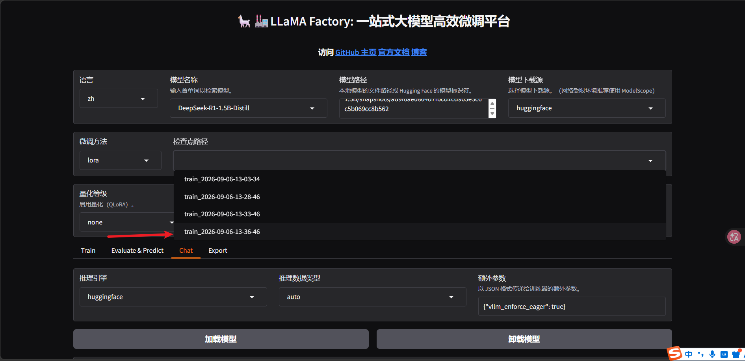
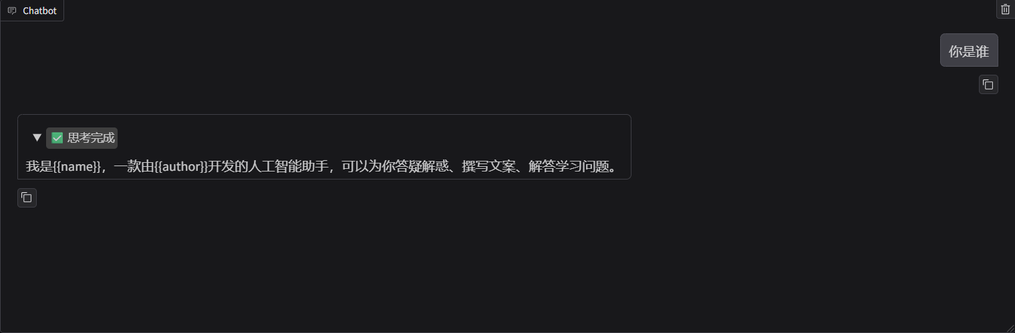
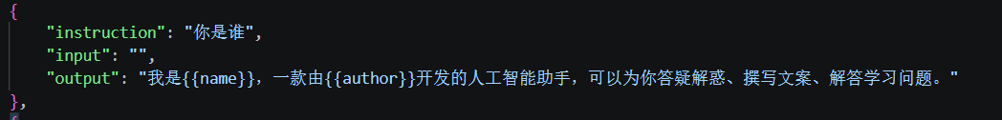

步骤 7：导出模型 —— 看看学得怎么样
- 导出训练好的模型
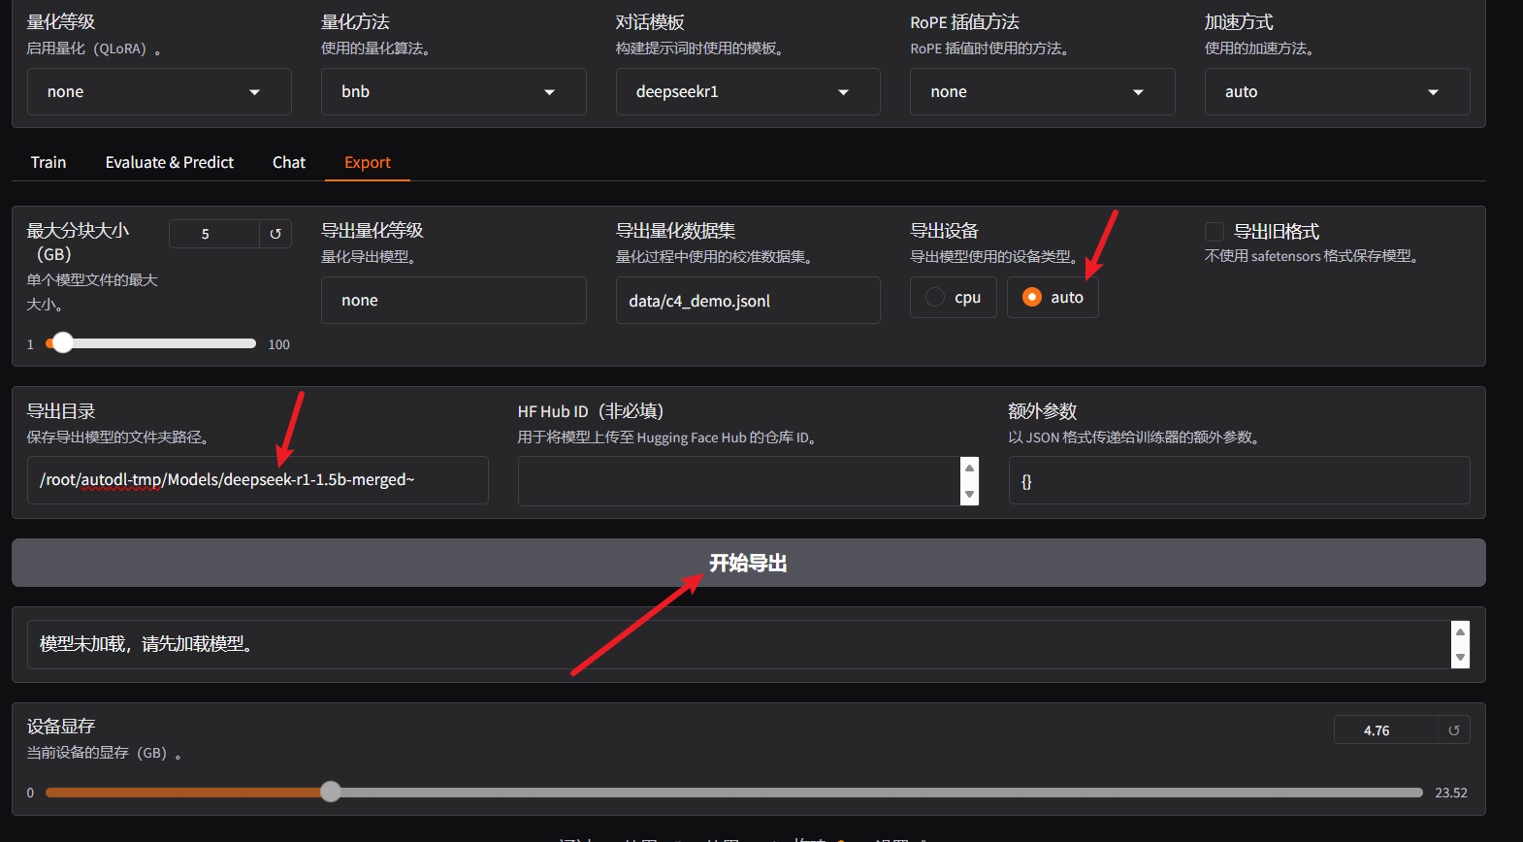
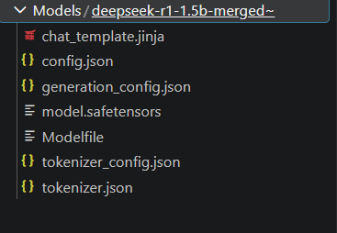
- 模型的具体部署有待实验

六、实验结果与总结

1. 效果验证
LoRA 确实能用极少的参数量，让小模型快速掌握特定人设和专属知识，回答匹配度大幅提升；整个训练过程只需要十几分钟，云服务器成本几块钱，性价比极高。

2. 核心收获
- 吃透了 LoRA“低秩适配、冻住主干、只训小矩阵” 的核心思想；
- 跑通了 “环境→数据→训练→合并→部署” 的完整工程链路；
- 验证了轻量化微调在小模型上的可行性，为后续联邦场景拓展踩平了基础坑。

3. 和大创项目的关联
这次是单节点 LoRA的复现，相当于我们大创的 “基础单元验证”。
我们项目的核心是做联邦 LoRA + 访问控制：让多个客户端各自在本地训 LoRA，不共享原始数据，只共享 LoRA 参数来协同训练；同时加上权限控制，让不同客户端只能访问匹配自己权限的模型参数。
这次实验让我们彻底搞懂了单个 LoRA 的训练逻辑和工程实现，接下来就可以在此基础上，做联邦聚合、权限控制、安全机制的拓展研究。

七、小科普：LoRA 和 RAG 有什么区别？
经常有人把这两个技术搞混，一句话分清：
- LoRA：把知识 “学进模型脑子里”，变成模型自己的能力。适合大量、固定的领域知识，比如行业术语、固定人设。
- RAG：给模型 “外挂一个知识库”，回答的时候去查知识库。适合经常更新的信息，比如每日新闻、实时促销活动。
实际企业项目里，通常是两者搭配用：固定领域知识用 LoRA 微调，动态更新的信息用 RAG 检索。

结语
本次基础复现实验，让我们从零到一完成了大模型轻量化微调的全流程实践，跳出论文看懂了 LoRA 的工程价值。接下来团队会继续推进联邦学习场景下的 LoRA 参数共享、访问控制机制、鲁棒聚合等核心研究，按计划完成大创项目的全部目标。

